Analiza ankete o šolski prehrani za starše
V skladu z Zakonom o šolski prehrani smo v mesecu maju izvedli anketo, s katero smo preverili stopnjo zadovoljstva staršev otrok, ki obiskujejo Osnovno šolo Mirna, s šolsko prehrano. Anketa je bila na voljo na šolski spletni strani, izpolnilo jo je 41 staršev.
1. Ali je za vas pomembno, da otrok zajtrkuje? (41 odgovora)
Komentar: Iz odgovorov je razvidno, da se starši zavedajo pomembnosti zajtrka.
2. Ali vaš otrok zjutraj zajtrkuje? (41 odgovora)
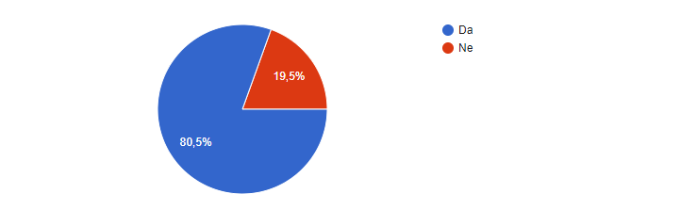
Komentar: Zajtrk je del zdrave prehrane, ki je pomemben dejavnik zdravega načina življenja. V dopoldanskem času naj bi otrok zaužil za 35 % vseh priporočenih dnevnih energijskih potreb. Raziskave kažejo, da učenci, ki zjutraj redno zajtrkujejo, dosegajo v šoli boljše učne uspehe in nimajo težav s povečano telesno težo. Iz analize ankete je razvidno, da 19,5 % otrok doma ne zajtrkuje, kar pomeni, da je še vedno velik delež tistih otrok, ki jim je šolska malica prvi dnevni obrok. Šolska malica nikakor ne more pokriti tega primanjkljaja, zato nekateri otroci ostanejo velikokrat lačni.
3. Ali poznate priporočila zdrave prehrane? (41 odgovor)
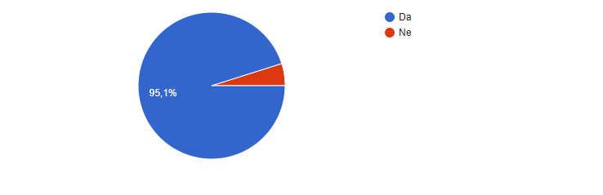
Komentar: Velik odstotek staršev pozna priporočila zdrave prehrane.
4. Ali menite, da se v šolski kuhinji trudijo slediti smernicam zdrave prehrane? (41 odgovor)
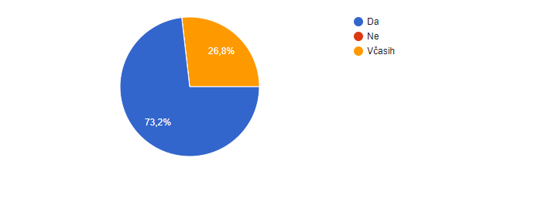
Komentar: V šoli smo zavezani k spremljanju smernic in trendov zdrave prehrane. Včasih sicer ponudimo pice, hot doge in podobne stvari, da ustrežemo željam učencev. Trudimo se, da takšne obroke dopolnimo s sadjem in z zelenjavo. Ob uravnoteženi prehrani to ne sme predstavljati problema, saj ta živila niso prepovedana, se pa svetuje, da se pojavljajo v razmeroma majhni frekvenci.

5. Kako bi ocenili šolsko malico? (41 odgovorov)
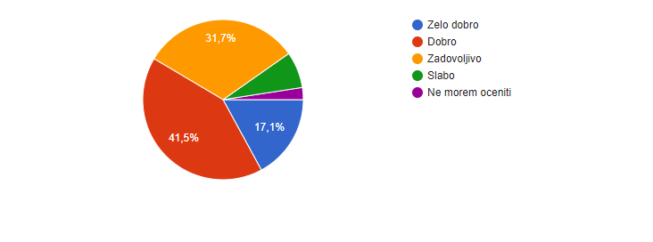
Komentar: S kakovostjo šolske malice je zadovoljna večina anketiranih staršev. Na kakovost obrokov vplivajo poleg načina mehanske in termične obdelave ter priprave živil tudi izvor, lokacija, proizvajalec in cena živil. Pri dobaviteljih živil smo v veliki meri vezani na ponudnike, ki so izbrani z javnimi naročili. Izbrana so predvsem večja slovenska živilska podjetja in obrati, zastopani pa so tudi lokalni pridelovalci.
6. Kaj bi spremenili pri šolski malici? (41 odgovorov)
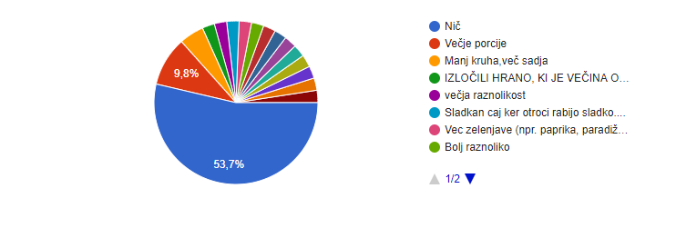
Komentar: Več kot polovico anketiranih staršev ne bi spreminjali ničesar, manjši delež pa si želi večjih porcij za svoje otroke. Tu lahko poudarimo, da so vsi otroci vedno upravičeni do dodatne porcije.

7. Kako ocenjujete novosti, ki smo jih uvedli v preteklih letih?
a) Shema šolskega sadja (41 odgovorov)
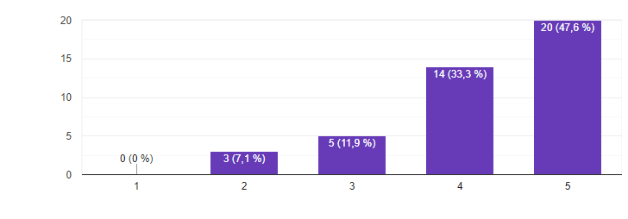
b) Uporaba naravno pridelanega mleka, skute in jogurtov (41 odgovor)
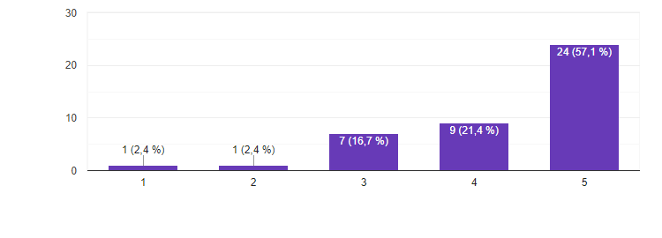
c) Slovenski tradicionalni zajtrk (41 odgovor)
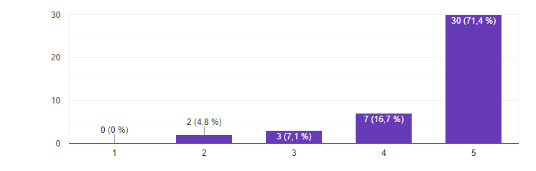
Komentar: Velika večina staršev se zaveda pomena sadja in zelenjave za zdravje. Osveščenost o uporabi in kakovosti naravno pridelanih izdelkov je velika, enako velja tudi za projekt Slovenski tradicionalni zajtrk. Vse novosti je več kot 87 % staršev ocenilo z odlično ali prav dobro oceno.

8. Kako bi ocenili šolsko kosilo? (41 odgovor)
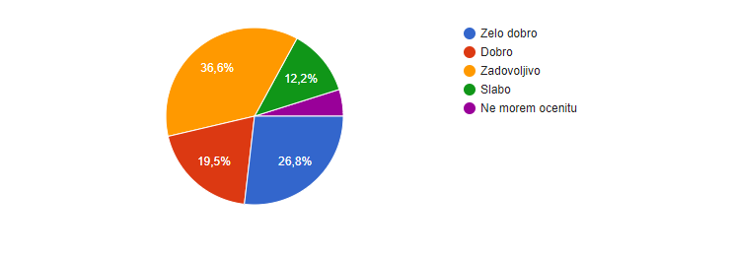
Komentar: Številke pričajo o zadovoljstvu staršev.
9. Kaj bi spremenili pri šolskem kosilu? (41 odgovorov)
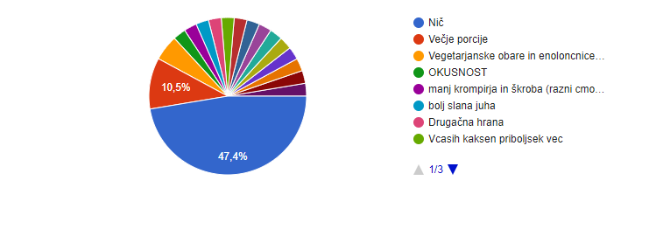
Komentar: Prav tako kot pri šolski malici tudi pri šolskem kosilu starši v večini ne bi spreminjali ničesar.

10. Ostala mnenja, pobude, pohvale, pripombe (37 odgovorov)
31 staršev je zadovoljnih z delom in trudom zaposlenih v kuhinji ter s pripravljenimi šolskimi obroki.
Nekaj staršev ima pripombe:
- Večkrat naj bi imeli za kosilo cmoke in sladoled
- Čaj naj bi bil sladkan in z limono
- Zdravega in pravilnega načina prehranjevanja se otrok nauči doma, šola lahko to samo dodatno vzpodbuja, zato ni na mestu pričakovati od šole, da bo otroka navadila na zdravo prehrano, če tega ne počnemo doma
- Otroci naj bi imeli več sadja in rib
- Večina hrane naj bi bila pripravljena v šoli ( cmoki, štruklji)
- Manj 100% soka , več vode

Komentar: Najboljše za otroke in odrasle je, da pijemo vodo iz pipe. Voda iz pipe je varna, ker je pregledana in neoporečna. Rešitev je zelo enostavna, učenci si stekleničko lahko prinesejo od doma in po potrebi napolnijo. V šolski avli imamo sadni kotiček že od leta 2010, v katerem je vsak dan na razpolago več vrst sadja. Večina hrane se pripravi v šolski kuhinji.

Danica Vidmar, organizatorica šolske prehrane

